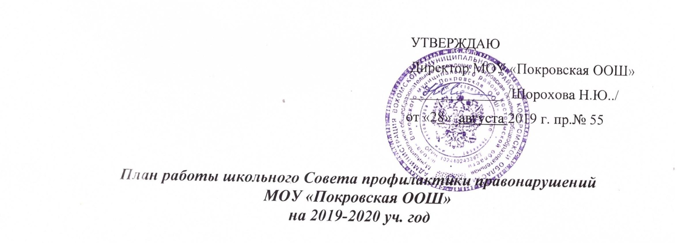

|  |  |  |
| --- | --- | --- |
| ***Месяц*** | ***Мероприятия*** | ***Ответственный*** |
| Сентябрь -  Октябрь | 1. Выявление школьников и семей группы риска, социально запущенных детей.  2. Формирование банка данных - социальной картотеки, в которую включаются:  **•**малообеспеченные, многодетные, неполные семьи;  **•**безнадзорные, «трудные» дети;  **•**опекаемые дети;  **•**дети-инвалиды;  3. Проведение заседаний Совета профилактики  по плану работы школы, результатам  педсоветов  4. Рейды классных руководителей и членов Совета профилактики | кл. руководители,  Состав совета профилактики |
| Ноябрь | 1.Месячник по профилактике правонарушений:  **•**классные часы «Внимание! Подросток»  **•**выпуск бюллетеней «Тебе, подросток!», «Мы за ЗОЖ»;  **•**индивидуальная работа с детьми и их родителями;  **•**лекции по вопросам профилактики наркомании, алкоголизма, ВИЧ-инфекции и т.д. ;  **•**встречи с работниками РОВД, комиссии по делам несовершеннолетних;  **•**мероприятия, посвященные Всемир-ному дню борьбы со СПИДом; с табакокурением.  **•**конкурс плакатов «Здорово быть здоровым»;  2. Проведение заседаний Совета профилактики  по плану работы школы, результатам педсоветов | Педагог -психолог, кл. руководители  зам.директора по ВР, инспектор ПДН, участковый, классные руководители.  Состав Совета профилактики |
| Декабрь | 1.Единый профилактический день (рабо-та с семьями, уклоняющимися от воспитания детей).   2. Проведение заседаний Совета профилактики по плану работы школы, результатам педсоветов  3. Проведение акций и мероприятий по плану УО | кл. руководители, зам.директора по ВР  Состав Совета профилактики   зам.директора по ВР |
| Январь -  Февраль | 1. Единый профилактический день (учет успеваемости, посещаемости, выполнения режима дня).  2.  Проведение заседаний Совета профилактики  по плану работы школы, результатам педсоветов  3. Проведение акций и мероприятий по плану УО | Зам. Директора по ВР, кл. руководители  зам.директора по ВР  Состав Совета профилактики   зам.директора по ВР |
| Март-  Апрель | 1. Единый профилактический день.  2. Проведение заседаний Совета профилактики по плану работы  3. Проведение акций и мероприятий по плану УО  4. Собеседования со школьниками группы риска  и их родителями по вопросу летней занятости. | Состав Совета профилактик,  кл. руководители  Зам.директора по ВР,  состав Совета профилактики |
| Май | 1. Анализ работы школы по профилактике правонарушений.  2. Планирование летнего отдыха школьников. | кл. руководители  зам.директора по ВР |
| ***Июнь, июль, август.***  -Трудоустройство детей летом от ЦЗ населения.  -Контроль прохождения летней практики детьми «группы риска» и состоящих на учете в ПДН.  -Контроль занятости детей из неблагополучных семей.  -Сбор предварительной информации об устройстве выпускников.  **В течение всего года:**  **•**Организация консультативной помощи учащимся группы риска по различным предметам.  **•**Оформление документов в комиссию по делам несовершеннолетних  **•**Заседания Совета профилактики по вопросам:  - профилактика нарушений школьной дисциплины, пропусков уроков, неуспеваемости;  - выполнение родителями и опекунами своих обязанностей;  - постановка и снятие с учета в комиссии по делам несовершеннолетних;  - постановка на внутришкольный учет и снятие с внутришкольного учета; | | |